远程教育期末考试复习资料下载方法

1、登录学员学习通道

2、选择需要考试的课程
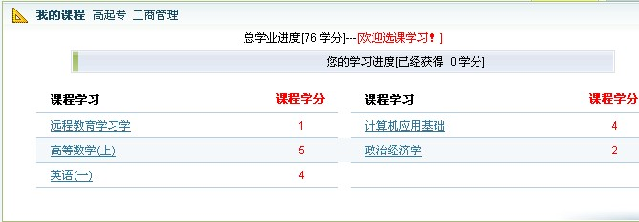

3、查看导学资料
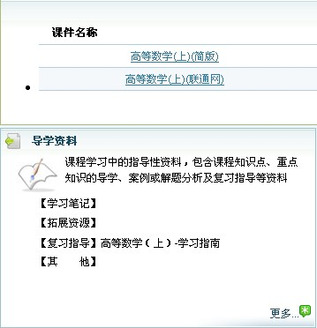
4、下载复习指导中的学习指南（即为期末复习资料）

